Projekat unapre|ewa sistema kvaliteta finansiran od strane Ministarstva za nauku i tehnologiju Republike Srbije
(Znak  Instituta) | (Naziv Instituta i adresa)

SISTEM  UPRAVQAWA KVALITETOM |  |  | Oznaka: |  | Q2.18.01
 |  |  | List/listova:
Naziv dokumenta: |  |  | Izdawe broj:  NACRT |  | Datum usvajawa:
POSTUPAK ZA PRIJEM KADROVA |  |  | Oznaka kopije:
Sadr`aj:
- SVRHA
- PODRU^JE PRIMENE
- OZNAKE, SKRA]ENICE I DEFINICIJE
- VEZE SA DRUGIM DOKUMENTIMA
- OPIS RADA
- ODGOVORNOST I OVLA[]EWA
- PREGLED ZAPISA
- PRILOZI

 | IZRADIO | PREGLEDAO |  | ODOBRIO
Funkcija
Ime i prezime
Potpis
Obrazac Q4.05.03 - Izdawe 1

SVRHA
Postupak defini{e prijem kadrova u radni odnos na Institut.

PODRU^JE PRIMENE
Postupak se primewuje pri prijemu kadrova koji ne podle`u izboru u zvawa po Zakonu o nau~no - istra`iva~koj delatnosti u radni odnos i obavezan je za nadle`na lica i organe.

OZNAKE, SKRA]ENICE I DEFINICIJE
OJ: organizaciona jedinica (npr. odeqewe, slu`ba, odsek, sektor, zavod i sl.)
RM: radno mesto
OZZ: organizacija za zapo{qavawe
OSO: organizacija za socijalno osigurawe

VEZA SA DRUGIM DOKUMENTIMA
- JUS ISO 9001:1996 (S); zahtev 4.18
- Zakon o radnim odnosima - Slu`beni glasnik Republike Srbije, br. 55, od 31. decembra 1996. godine
- Statut Instituta
- Akt o sistematizaciji radnih mesta Instituta
- Zakon o nau~noistra`iva~koj delatnosti - Slu`beni glasnik Republike Srbije br. 52 od 13. jula 1993. godine

OPIS POSTUPKA
Na slici 1 je prikazan dijagram toka aktivnosti prijema kadrova u radni odnos.

Podno{ewe zahteva za popunu ili otvarawe novog radnog mesta
U slu~aju potrebe popune RM predvi|enog Planom kadrova i/ili Aktom o sistematizaciji radnih mesta, rukovodilac OJ podnosi Zahtev za RM direktoru Instituta putem administracije.
Zahtev mora da sadr`i podatke o vrsti radnog mesta, stepenu stru~ne spreme, potrebnom znawu, iskustvu i druge posebne uslove za slobodno RM ili otvarawe novog RM.
U slu~aju potrebe otvarawa novog RM podnosilac Zahteva mora da obrazlo`i razloge za otvarawe RM (npr. uvo|ewe novih poslova, zahtev tr`i{ta i sl).

Utvr|ivawe opravdanosti zahteva
Administracija Instituta, na osnovu Plana kadrova i/ili Akta o sistematizaciji RM utvr|uje opravdanost Zahteva i daje Mi{qewe o zahtevu (upisivawem na zahtev). Zahteve sa pozitivnim mi{qewem dostavqa direktoru Instituta. Zahteve sa negativnim mi{qewem vra}a podnosiocu zahteva.
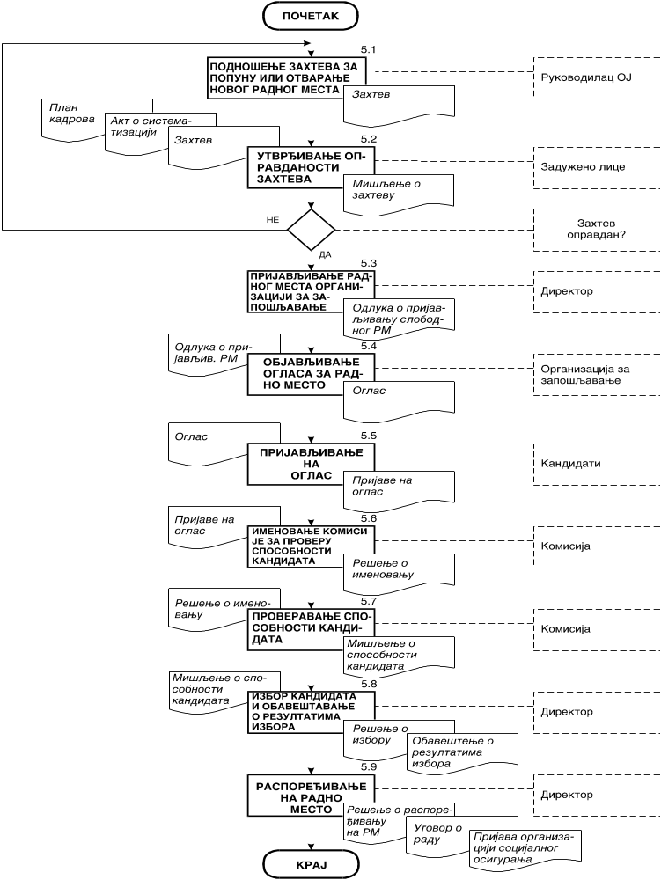
Slika 1: Dijagram toka prijema kadrova

Prijavqivawe RM organizaciji za zapo{qavawe
Na osnovu zahteva sa pozitivnim mi{qewem, direktor Instituta donosi Odluku o prijavqivawu slobodnog RM koju upu}uje OZZ. Odluka mora da sadr`i sve podatke o RM navedene u 5.1.

Objavqivawe oglasa za RM
OZZ, na osnovu Odluke o prijavqivawu slobodnog RM, raspisuje Oglas u roku utvr|enom Zakonom o radnim odnosima, u sredstvima javnog informisawa i na oglasnoj tabli (za RM za koje se zahteva stru~na sprema ni`a od III stepena obrazovawa, oglas se mo`e objaviti samo na oglasnoj tabli OZZ).
Oglas mora da sadr`i: naziv i sedi{te Instituta, naziv RM, uslove za rad na RM i rok u kome se podnose prijave (ne mo`e biti kra}i od osam dana od dana objavqivawa oglasa).

Prijavqivawe na oglas
Kandidati podnose prijave na oglas administraciji Instituta. Prijava mora da sadr`i sve podatke zahtevane u oglasu.
Administracija Instituta evidentira prijave i, posle provere kompletnosti, dostavqa direktoru.

Imenovawe komisije za proveru sposobnosti kandidata
Za RM za koje je Aktom o sistematizaciji predvi|ena provera sposobnosti kandidata pri prijemu u radni odnos, direktor imenuje komisiju za proveru, o ~emu donosi Re{ewe o imenovawu za svakog ~lana komisije pojedina~no.

Proveravawe sposobnosti kandidata
Komisija proverava sposobnost kandidata prema zahtevima za RM opisanim u uslovima objavqenim u oglasu i/ili u Aktu o sistematizaciji. Mi{qewe o sposobnosti kandidata (prilog 1), u pisanoj formi, podnose direktoru u roku navedenom u re{ewu o imenovawu.

Izbor kandidata i obave{tavawe o rezultatima izbora
Na osnovu uvida u dokumentaciju iz prijava kandidata na oglas i mi{qewa komisije o sposobnosti kandidata, direktor vr{i izbor kandidata. Direktor donosi re{ewe o izboru kandidata i obave{tava sve kandidate o rezultatima izbora, putem administracije.

Raspore|ivawe na radno mesto
Direktor sa izabranim kandidatom zakqu~uje Ugovor o radu pre stupawa na rad i prijavquje ga OSO, u skladu sa zakonom.
Direktor izdaje izabranom kandidatu Re{ewe o raspore|ivawu na RM.

ODGOVORNOST I OVLA][EWA
Svi organi i lica koja u~estvuju u realizaciji ovog postupka du`ni su da ga se odsledno pridr`avaju. Za kontrolu primene postupka odgovoran je predstavnik rukovodstva zadu`en za kvalitet Instituta.
Nadle`nosti u~esnika na realizaciji aktivnosti postupka su prikazane u matrici odgovornosti u tabeli 1.
Tabela 1
U~esnik  Br. Aktivnost |  | Direktor | Rukovodilac OJ | Zadu`eno  lice | OZZ | OSO | Komisija | Kandidat
5.1 | Podno{ewe zahteva za popunu ili otvarawe novog radnog mesta |  | O | U
5.2 | Utvr|ivawe opravdanosti zahteva | I | I | O
5.3 | Prijavqivawe RM organizaciji za zapo{qavawe | O | I | U | I
5.4 | Objavqivawe oglasa za RM |  |  | I | O |  |  | I
5.5 | Prijavqivawe na oglas |  |  | U |  |  |  | O
5.6 | Imenovawe komisije za proveru sposobnosti kandidata | O | U | U |  |  | I
5.7 | Proveravawe sposobnosti kandidata | I |  | U |  |  | O
5.8 | Izbor kandidata i obave{tavawe o rezultatima izbora | O | I | U |  |  | I | I
5.9 | Raspore|ivawe na radno mesto | O |  | U | I | I |  | I

Pregled zapisa
U ovom postupku, kao rezultat sprovedenih aktivnosti, nastaju slede}i zapisi:
- Zahtev za radno mesto - u slobodnoj formi
- Mi{qewe o zahtevu za RM - u slobodnoj formi
- Odluka o prijavqivawu slobodnog RM - u slobodnoj formi
- Oglas za RM - u slobodnoj formi
- Prijava kandidata na oglas - u slobodnoj formi
- Re{ewe o imenovawu komisije za proveru sposobnosti kandidata - u slobodnoj formi
- Mi{qewe o sposobnosti kandidata prema obrascu Q4.18.01
- Re{ewe o izboru kandidata za RM - u slobodnoj formi
- Ugovor o radu - u slobodnoj formi (skladu sa zakonom)
- Prijava izabranog kandidata OSO - prema obrascu po zakonu
- Re{ewe o raspore|ivawu na RM - u slobodnoj formi
Posledwih 5 zapisa se ~uvaju trajno u li~nom dosijeu zaposlenog u arhivi administracije Instituta.

PRILOZI
- Q4.18.01 - Mi{qewe o sposobnosti kandidata - ukupno 1 strana

